**Άσκηση 3-3**

|  |  |
| --- | --- |
| Διεύθυνση υποδικτύου (subnetID) | 192.168.0.0 |
| Μάσκα υποδικτύου (subnet mask) | 255.255.255.240 |
| Πλήθος bit μάσκας (mask bits) | 28 |
| Διεύθυνση broadcast (broadcast address) | 192.168.0.15 |
| Πλήθος υποδικτύων (# subnets) | 16 |
| Πλήθος κόμβων ανά υποδίκτυο (hosts / subnet) | 14 |
| Εύρος διευθύνσεων κόμβων (host address range) | 192.168.0.1 - 192.168.0.14 |

**Άσκηση 3-4**

|  |  |  |
| --- | --- | --- |
| **Πόρτα** | **Υπηρεσία** | **Εφαρμογή** |
| 20 | File Transfer Protocol (FTP) Data Transfer | [FTP Voyager](https://www.serv-u.com/ftp-voyager) |
| 21 | File Transfer Protocol (FTP) Command Control | [Core FTP LE](http://www.coreftp.com/) |
| 22 | Secure Shell (SSH) Secure Login | Dameware FreeSSH |
| 23 | Telnet remote login service, unencrypted text messages | **KiTTY** |
| 25 | Simple Mail Transfer Protocol (SMTP) E-mail routing | Sendinblue |
| 53 | Domain Name System (DNS) service | Cloudflare |
| 80 | Hypertext Transfer Protocol (HTTP) used in the World Wide Web |  |
| 110 | Post Office Protocol (POP3) | Gmail |
| 119 | Network News Transfer Protocol (NNTP) | [HelloNzb](https://sourceforge.net/projects/hellonzb/" \o "Find out more about HelloNzb) |
| 123 | Network Time Protocol (NTP) | [PRESENTENSE TIME SERVER](https://presentense-time-server.windows10compatible.com/) |
| 143 | Internet Message Access Protocol (IMAP) Management of digital mail | Thunderbird |
| 161 | Simple Network Management Protocol (SNMP) | solarwinds NPM |
| 194 | Internet Relay Chat (IRC) | Hex chat |
| 443 | HTTP Secure (HTTPS) HTTP over TLS/SSL | sandboxie |

**Άσκηση 3-5**

## ****Open DNS****

**Διευθύνσεις IP**: 208.67.220.220 και 208.67.222.222

Άλλος ένας [γνωστός πάροχος](https://www.opendns.com/) DNS είναι η OpenDNS. Από τον Νοέμβριο του 2016, η υπηρεσία ανήκει στην Cisco.

Οι χρήστες μπορούν να επιλέξουν τρία επίπεδα υπηρεσιών: **OpenDNS Family Shield**, **OpenDNS Home** και **OpenDNS VIP Home**.

Οι δύο πρώτες υπηρεσίες, OpenDNS Family Shield και OpenDNS Home, είναι δωρεάν. Τα χαρακτηριστικά τους είναι σχεδόν τα ίδια. Και οι δύο υπηρεσίες διαθέτουν ενσωματωμένη προστασία για κλοπή ταυτότητας και γονικό έλεγχο για κάθε συσκευή στο σπίτι σας. Η μόνη σημαντική διαφορά είναι το προσαρμόσιμο φιλτράρισμα: το Family Shield είναι προ-ρυθμισμένο, ενώ το πακέτο Home χρειάζεται ρυθμίσεις.

* [WordPress: Ρύθμιση του Above The Fold για καλύτερη ταχύτητα](https://iguru.gr/164392/wordpress-above-the-fold/)

Το πακέτο VIP Home διαθέτει λεπτομερή στατιστικά στοιχεία σχετικά για τη χρήση του διαδικτύου αλλά δεν είναι δωρεάν. Η εταιρεία προσφέρει επίσης και επιχειρηματικά πακέτα.

## ****DNS Watch****

**Διευθύνσεις IP:** 84.200.69.80 και 84.200.70.40

Η DNS Watch είναι μια [εξαιρετικά ασφαλής](https://www.dnswatch.info/) DNS υπηρεσία. Είναι εντελώς δωρεάν για όλους και δεν προσφέρει διαφορετικά πακέτα όπως η OpenDNS.

Η υπηρεσία προσφέρει δωρεάν:

**Ουδετερότητα (DNS Neutrality)**: Οι διακομιστές δεν λογοκρίνουν αιτήσεις DNS.

Προστασία απορρήτου: Η εταιρεία δεν καταγράφει ερωτήματα DNS και γενικά δεν καταγράφει καμία από τις ενέργειές σας, σύμφωνα με την εταιρεία.

**Δεν πωλούνται δεδομένα:** Η εταιρεία δεν έχει καμία επιχειρηματική συμφωνία με δίκτυα διαφημίσεων ή άλλες εταιρείες που ενδιαφέρονται να μάθουν τις διαδικτυακές σας συνήθειες.

**Κανένα ISP DNS Hijacking:** Εάν χρησιμοποιείτε τους διακομιστές DNS του ISP σας, οποιαδήποτε περιήγησή σας συλλέγεται και ταξινομείται από τον ISP σας. Η DNS Watch δεν το κάνει αυτό

## ****OpenNIC****

**Διευθύνσεις IP:** 206.125.173.29 και 45.32.230.225

Το [OpenNIC](https://www.opennic.org/) project είναι πιο γνωστό κέντρο δικτύων υψηλού επιπέδου. Προσφέρει μια εναλλακτική λύση στα τυπικά top-level domain (TLD) όπως το ICANN.

Ωστόσο, η εταιρεία παρέχει και δωρεάν διακομιστές DΝS. Υπάρχουν τέσσερις διακομιστές για να διαλέξετε. Αναγράφουμε δύο με το καλύτερο uptime (100 τοις εκατό και 99,95 τοις εκατό, αντίστοιχα).

Για άλλη μια φορά, υπάρχουν μερικά βασικά χαρακτηριστικά ασφαλείας που πρέπει να γνωρίζετε. Όπως και η υπηρεσία DΝS Watch, προσφέρει ουδετερότητα και αποτροπή κατάχρησης των DΝS από τους ISP. Όμως παρέχει και μερικά επιπρόσθετα χαρακτηριστικά.

* [Deep Web μηχανές αναζήτησης για ερευνητές](https://iguru.gr/164455/deep-web-search/)

Κατ 'αρχάς, μπορείτε να επιλέξετε πόσες εγγραφές δεδομένων γίνονται από την OpenNIC. Σας δίνει ένα πρωτοφανές επίπεδο ελέγχου στα δεδομένα σας.

Δεύτερον, και ίσως πιο εντυπωσιακό, μπορείτε επίσης να ψηφίσετε για το πώς λειτουργεί το OpenNIC. Μπορείτε να έχετε λόγο σε όλα, από τη λήψη αποφάσεων για νέους TLD αλλά και σε αλλαγές πολιτικής του project.

## ****UncensoredDNS****

**Διευθύνσεις IP:** 91.239.100.100 και 89.233.43.71

Είναι ίσως η λιγότερο αναγνωρίσιμη υπηρεσία της λίστας μας.  
Η [υπηρεσία](https://blog.uncensoreddns.org/) που λειτούργησε για πρώτη φορά από τον Δανό Thomas Steen Rasmussen που περιγράφει την έναρξη της υπηρεσίας με τα δικά του λόγια:

"Είμαι διαχειριστής συστημάτων σε δανέζικο πάροχο διαδικτύου, και γεννήθηκα το 1979. Διαχειρίζομαι αυτήν την υπηρεσία σαν ιδιώτης με δικά μου χρήματα. Η υπηρεσία DNS αποτελείται από δύο μη κρυπτογραφημένους διακομιστές DNS και είναι διαθέσιμοι για χρήση από οποιονδήποτε, δωρεάν."

* [Facebook: γνωρίζετε όλα όσα γνωρίζει για σας;](https://iguru.gr/164367/facebook-ads/)

Το καλύτερο της υπηρεσίας UncensoredDNS είναι ότι και οι δύο διακομιστές της εκτός του ότι είναι εντελώς δωρεάν δεν συλλέγει ίχνος δεδομένων.

Και οι δύο διακομιστές βρίσκονται φυσικά στη Δανία.

**Άσκηση 3-6**

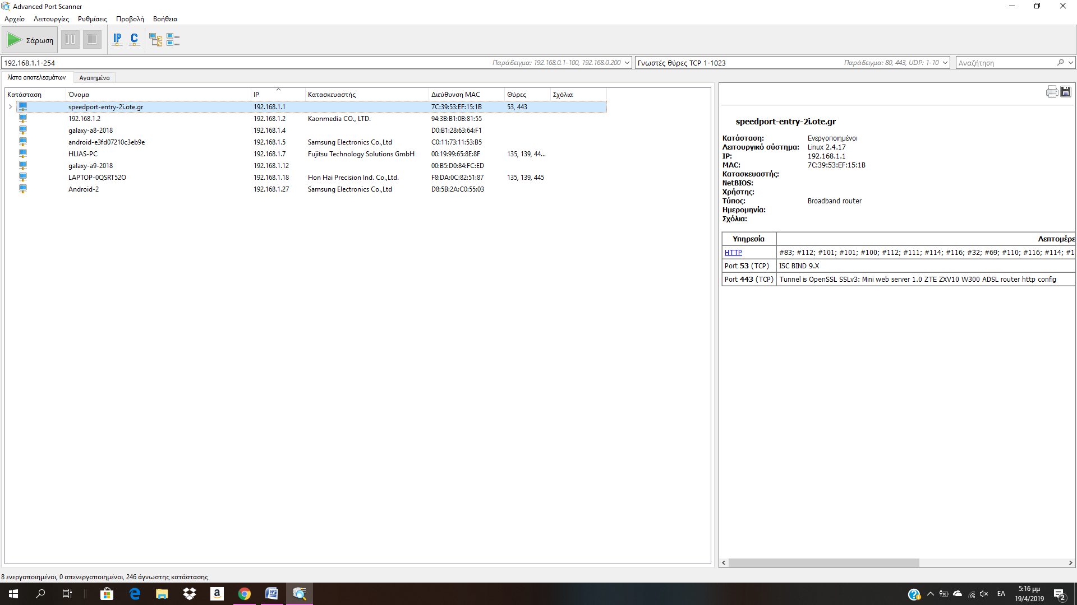

**Άσκηση 3-7**

